1. Тест Фиакко-Мак-Кормика.

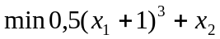
при условиях :
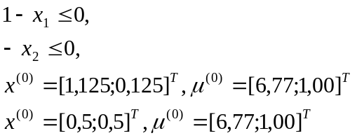

2. Тест Розена-Судзуки.

при условиях:
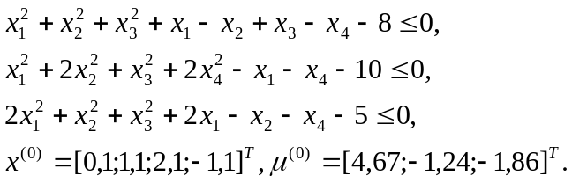

3. Тест Миеле.

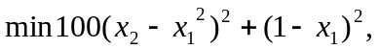
при условиях:
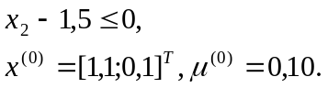

4. Тест Била

,
при условиях:
